**后台功能需求说明**

Regbuzz共分6个模块即：用户模块；项目模块；*文章模块（官方文章非个人）*；财务模块；帮助模块。

# 用户模块

用户模块包括： 注册页，登陆页，登陆首页（Dashboard），设置页，会员页，通知页，消息页，个人简历，手机验证，邮箱验证，身份验证，我的动态。

**注册页面**

注册步骤： 填写注册信息→选择偏好→验证邮箱

“偏好”是登陆后个人首页（Dashboard）里“项目”及“问题”推送的依据。

**登陆页面**（Dashboard）功能说明：

1. 个人简历完成度统计信息

* 头像 10分
* 偏好 10分
* 地区 2分
* 个人职位2分
* 个人简介 20分
* 技能，任职经历，语言，教育经历 每个4分
* 我的服务 10分
* 收费标准2分
* 邮箱认证，手机认证 每类 3分
* ID认证 20分
* 收款方式认证 10分
* 公司信息 2分

1. 作为雇主“完成”的项目数和问题数；作为服务商“完成”的项目数和问题数
2. 项目推送：

* 项目分类是否是服务商个人兴趣点？4分
* 项目标题及描述中 是否存在与服务商个人技能相同的词汇？2分
* 项目所需语言是否是服务商个人语言能力之一？2分
* 项目发布者所在国家是否与服务商所在国家相同？2分

项目初期有得分即推送， 中期大于等于4分即推送，后期大于等于6分推送

1. 动态推送：

推送好友的文章及动态，包括：好友发布了文章，好友对某篇文章点了赞，好友评论了某篇文章，好友转发了某篇文章，好友发布了项目并设定将其分享到朋友圈，好友发布了问题并设定将其分享到朋友圈。PS：任务和问题的朋友圈分享 不可点赞、评论或转发。

**设置页面**

认证-偏好-收款-改密-通知-其他社交账户的设定

**会员页面**

注册用户→白金会员→钻石会员

PS：不分 雇主和服务商账号， 所有注册用户均可以发布任务、问题，回答问题。 只有通过ID实名认证的才能接受任务。 普通用户 升级为 白金会员和钻石会员 分别享受不同的会员服务。 具体参见会员页面（待修改）。

**通知页，消息页**

通知页显示 系统消息如：系统更新说明，文章被点赞、评论、转发，问题有人回答，项目有人报名等项目进展。。。

消息页显示 联系人和非联系人的私信。

**个人简历**

显示个人的基本信息。

客户评价中 各小项（质量，速度，态度）分数平均计算。 总分的计算方法如下：

总评分= 0.5*质量平均分+ 0.25*速度平均分+ 0.25*态度平均分

Work Record内 显示曾经发布过的项目、问题总数（包括完成的和中途放弃的）和成功率（陈功率即 完成数除以总发布数）

**认证页面**

认证分为 邮箱认证，手机认证，ID认证。只有完成三项认证才能接受任务。 更换邮箱，手机均需要重新认证，否则原认证失效。

**我的动态**

动态包括 我发布的文章，我点的赞，我转发的文章，我评论的文章，以及我在发布任务和问题时勾选分享给好友圈的 任务和问题。

# 项目模块

项目分为 快速项目（任务）和问答项目（问题）。

**快速项目** 逻辑图

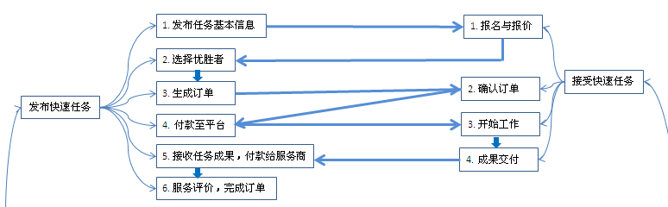

：

**问答项目** 逻辑图：

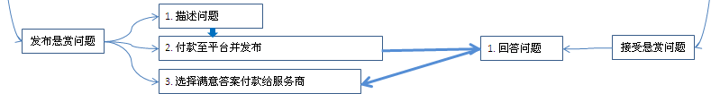

**项目发布：**

任务和问答 再次发布的时间间隔需要十分钟。发现不良项目给予警告，第二次直接注销。

**项目报名：**

一个项目只能报名一次，报名后的项目将在我的项目中的（Active bids）中显示，可以继续编辑。

**项目管理**即我的项目：

因为用户在项目管理中有2个身份： 雇主和服务商，所以前台页面有这两个切换选项：一个查看作为雇主身份的相关项目，一个查看作为服务商身份的相关项目



雇主身份的相关项目 有以下分类：

Open for Bidding（招标中）可以选择的操作有：**继续编辑**（发布项目前），**推广**（在相关人员的Dashboard中显示），**追加内容**，**删除**，**延长时效**，**详细(截止时间前)/选择服务商（截止时间后）**。PS：在无人报名的前提下可以对内容进行删除，否则需要与报名人商议，报名人全部同意后才能进行删除。招标时间（7天）结束后，雇主有7天时间选择服务商，选择服务商后项目进入下一环节。

Order placing（订单中）可以选择的操纵有：**详细**，**编辑订单**（订单发布前），**修改**（订单发布后），**付款**（订单确认后），**删除**（随时）。删除订单必须得到服务商的同意才可进行，付款后项目进入下一环节。在服务商确认订单后无法进行修改。

Working in progress（工作中）可以选择的操作有：**详细**，**催促工作**（收货前），**收货确认**，**评价服务商**（收货后），**申请退款**（超过任务截止日期后），**投诉**。

Past project（已完成的项目）可以选择的操作有：**详细**，**追加评论**，**投诉**。

Open question（问题中）可以选择的操作有：**继续编辑**（发布问题前），**推广**（在相关人员的Dashboard中显示），**追加内容**，**延长时效**，**详细(截止时间前)/选择答案（截止时间后）**。PS：问题项目不可删除，不可退款。

Past question 可以选择的操作有： **查看详细**

**除继续编辑，查看详细以外，所有操作都需要系统给相关服务商发送通知。**

服务商身份的相关项目 有以下分类：

Active Bids（报名的项目）可以选择的操作有：**编辑**（发布提案前），**追加内容**，**删除，项目详细**

Order placing 可以选择的操作有：**确认订单，项目详细。**

Current work 可以选择的操作有：**提交成果，项目详细**。

Past work 可以选择的操作有：**项目详细**，**投诉。**

Open question 可以选择的操作有**：继续编辑，补充答案，删除答案，问题详细。**

Past question 可以选择的操作有： **查看详细**

**除继续编辑，查看详细以外，所有操作都需要系统给相关雇主发送通知。**

**项目查找：**

项目，问题 的默认排序即按照项目发布的时间排序， 可选择 按发布时间，截止时间，竞标人数，价格来调整排序。

筛选可以通过 项目类别，预算，语言，地区，客户经验，项目周期来筛选。

人物的默认排序按照

# 财务模块

充值： 接受银行转账，信用卡，Paypal，支付宝，Stripe。